理解式足球教學教學活動設計
節 次 |  | 第一節 | 教學時間 | 45分鐘 | 學生 |  | 二年級
教學目標 |  | 學生能創造空間避開防守球員，並能夠保護腳下的球
戰 術 |  | 創造空間，並保護所控的球
技 能 |  | 傳接球
教學資源 |  | 足球15個
參考資料 |  | 高中體育總會樂趣化足球教材  闕月清 理解式球類教學法 師大書苑
教 學 活 動 |  |  |  |  |  | 師生行為 |  | 時間分配
準備活動 | 1.2人一組，在球場內自由跑動，並在跑動間互相以  內側傳球。  2.2人一組，運球者追逐另一名沒有運球的夥伴，在  教師的指示下互換角色。  3.特別加強下肢與踝關節的伸展活動。 |  |  |  |  | 說明指示 |  | 5
球類遊戲 | - 遊戲（一）猴子搶球遊戲  1.每人ㄧ個球，邊運球伺機將其他人的球踢出去。  2.持球者不可離開球二步以上。  3.最後一個留在腸內的獲勝。  二、（二）繞障礙  1. 在地上放上若干個易開罐作為障礙物，傳球從這些障礙物之間穿過，或把障礙物碰倒。也可以定出穿過障礙物的時間限制。  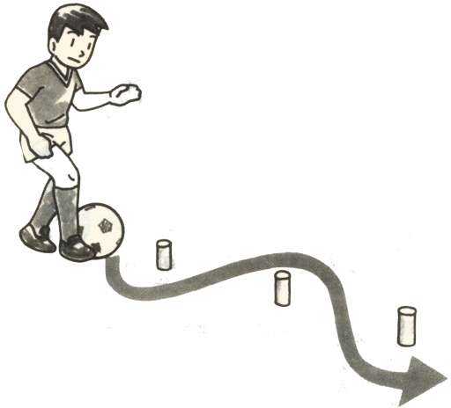 |  |  |  |  | 說明  觀察 |  | 5  10
  × ○ × × ○
  × ○ × ○ ○
  ○ × ○ ×
  × ○
  ○ × ×

戰術討論 | 1.教師：持球者如何保護腳下的球？  學生：利用運球旋轉、改變方向及身體保護腳下  的球不被防守者抄截。 | 誘導回答 | 5
技能練習 | - 傳球的接力比賽  練習的人分為兩隊，用球代替接力棒進行傳球接力比賽。可以制定出把球交給下一位之前，必須  至少觸球6次以上，如果球出界傳球者要重新跑  等規則。也可制定出其他合適的規則。  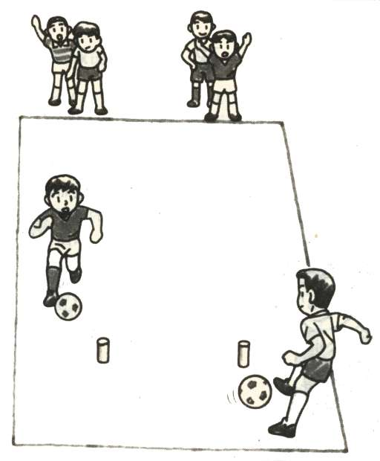  2. 3對3的傳球比賽  在一塊較小的場地內，3人攻擊（傳球）3人防守，進行比賽。在傳球5次之內必須射門，射門未進或球出界時，攻守雙方交換。還可以制定出禁止運球或只能使用左腳等規則。  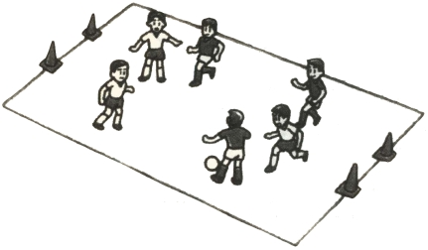 |  | 10
戰術討論 | - 當進攻人數比防守多時如何運用優勢進攻取分？  - 2人防守用何種防守方式較容易取得勝利。 | 教師提問 | 5
綜合活動 | 1.部分學生協助收拾用具，其餘學生做慢跑。  2.伸展運動以大腿及小腿為主。 |  | 5

